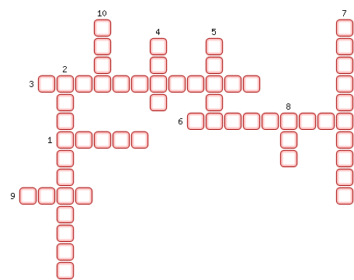
1. Положительный электрод в гальваническом элементе.
2. Во время зарядки – потребитель, а потом – источник электрического тока.
3. Прибор для обнаружения электрического тока в цепи.
4. Отрицательный электрод в гальваническом элементе.
5. Чертеж электрической цепи, показывающий с помощью условных знаков как соединены в цепи её составные части.
6. Какое еще действие, кроме теплового и химического, оказывает электрический ток?
7. Реакция, происходящая в гальваническом элементе, за счет которой происходит разделение заряженных частиц.
8. Направленное движение заряженных частиц.
9. Что необходимо для возникновения в проводнике электрического тока.
10. Потребители электроэнергии, соединенные проводами с источником тока и замыкающим устройством.

ОТВЕТЫ:
1. Уголь
2. Аккумулятор
3. Гальванометр
4. Цинк
5. Схема
6. Магнитное
7. Химическая
8. Ток
9. Поле
10. Цепь

